Wiese
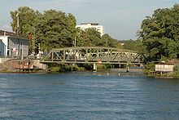
- De Wiese is een zijrivier van de Rijn die vlakbij de Feldberg in het Zwarte Woud in de Duitse deelstaat Baden-Württemberg ontspringt op ongeveer 1200 m hoogte.
- De Wiese stroomt op haar 55 kilometer lange tocht naar de monding in het Zwitserse Bazel o.a. door de steden Todtnau, Zell im Wiesental en Lörrach.

